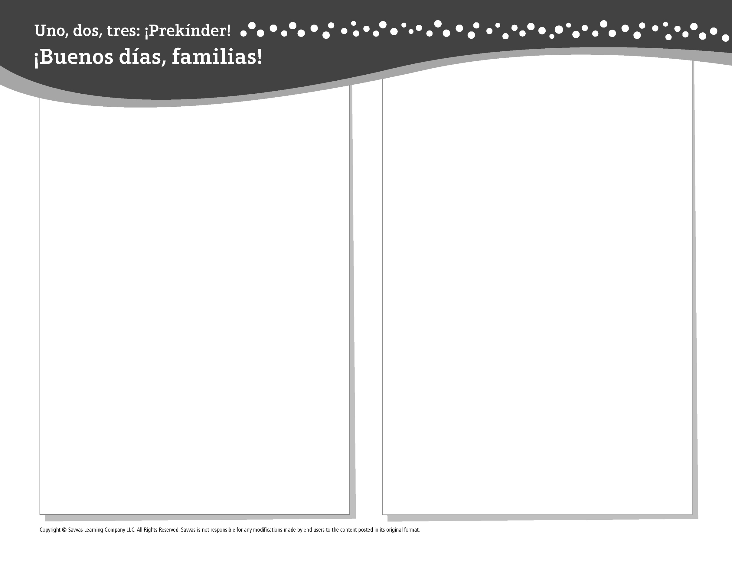
TEMA 4 • SEMANA 1

Esta semana estoy aprendiendo acerca de …

cómo puedo cuidarme
Aprendizaje social y emocional
¡Sé cómo tomar turnos!

Conocimiento del alfabeto
Ss

Estudios Sociales
Alimentos, hogares y otras cosas que necesitan las
personas

Salud
¡Puedo cuidarme!

Matemáticas
Contar hasta diez

Lectoescritura
Leemos estos libros:
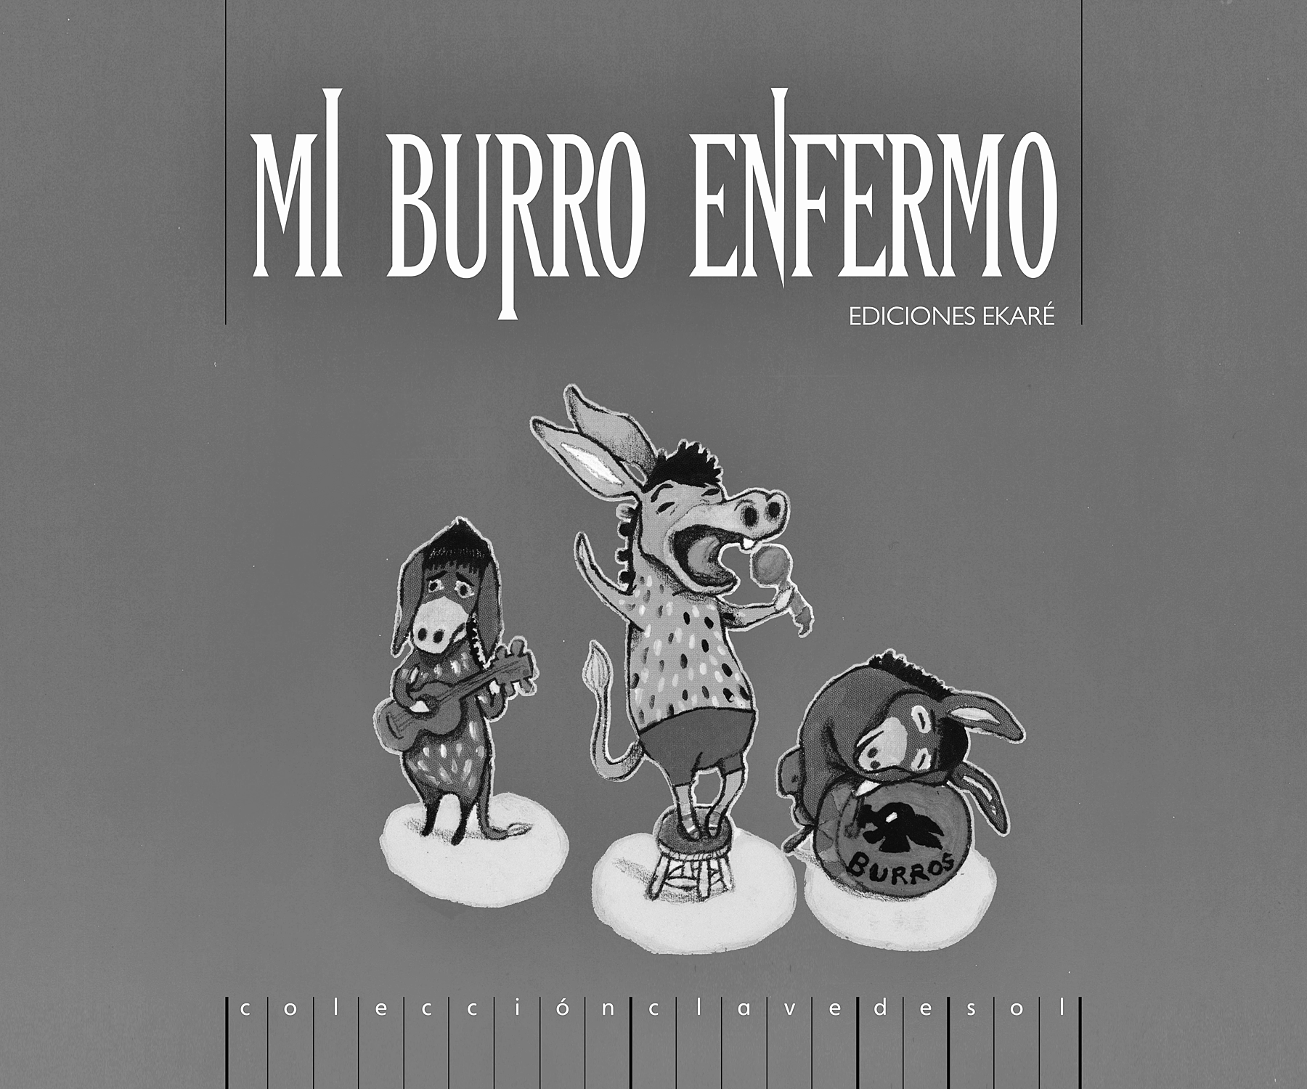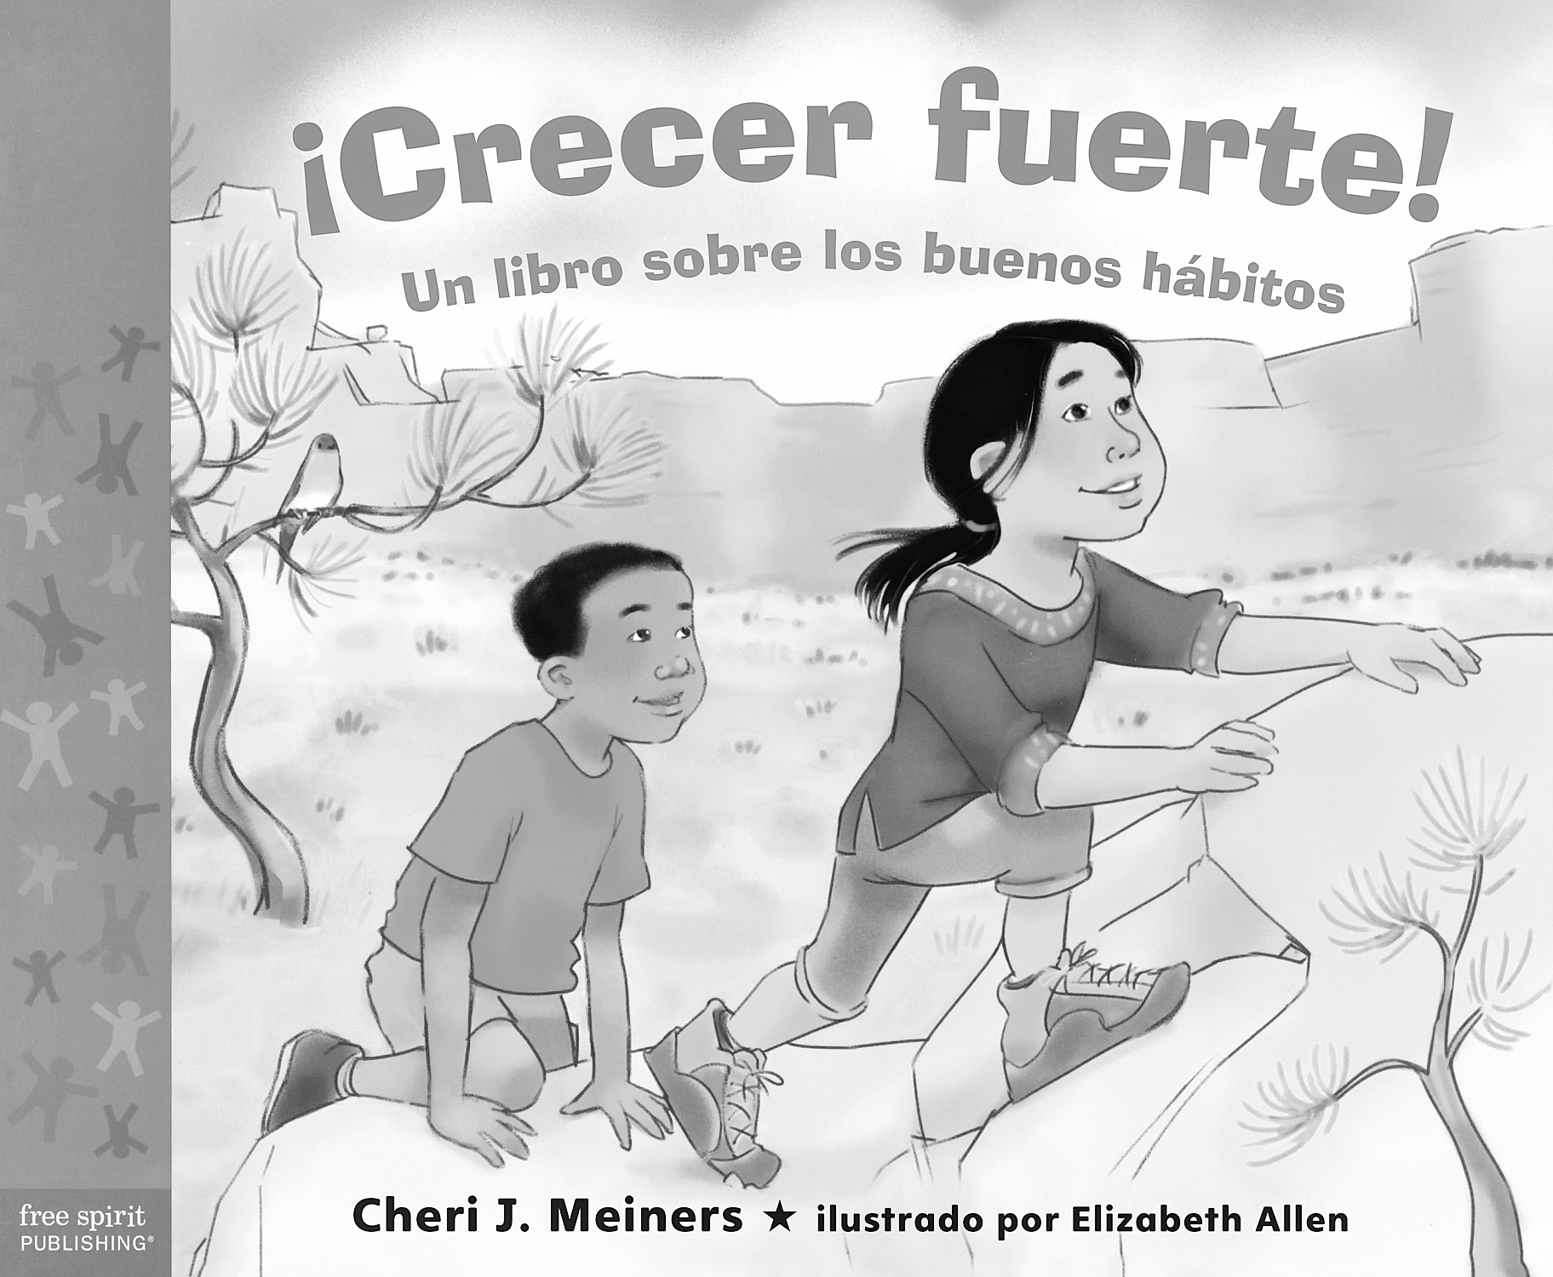
Mi burro enfermo (EKARÉ)
¡Crecer fuerte! Un libro sobre los buenos hábitos (Savvas Learning Company)
¡Intente lo siguiente!

HACER
• Utilice notas adhesivas o trozos de papel y cinta adhesiva para rotular objetos de la cocina que comiencen con S.

PREGUNTAR
• ¿Tomaste turnos hoy? ¿Qué sientes cuando esperas?
• ¿Cuántos dedos tienes en la mano? ¿Y en los pies?

LEER
• Explore Unite for Literacy: ¿Cómo te mantienes sano? Luego pregunte: ¿Cuáles son algunas de las cosas que haces para mantenerte saludable y para cuidarte?
• Busque libros sobre cuidados y necesidades básicas, como Mi hermana mayor (Piñata Book) de Samuel Caraballo.

JUGAR
• Use objetos pequeños para contar hasta diez y hacer grupos de diez.
• Busque juegos en SavvasRealize.com.

CONECTARSE
• Puede hallar actividades que funcionen para su familia en SavvasRealize.com.
• ¿Preguntas o comentarios? Por favor contácteme:

Note que al usar el lector de texto, la pronunciación puede variar.

